Práctica IX – Agentes de IA
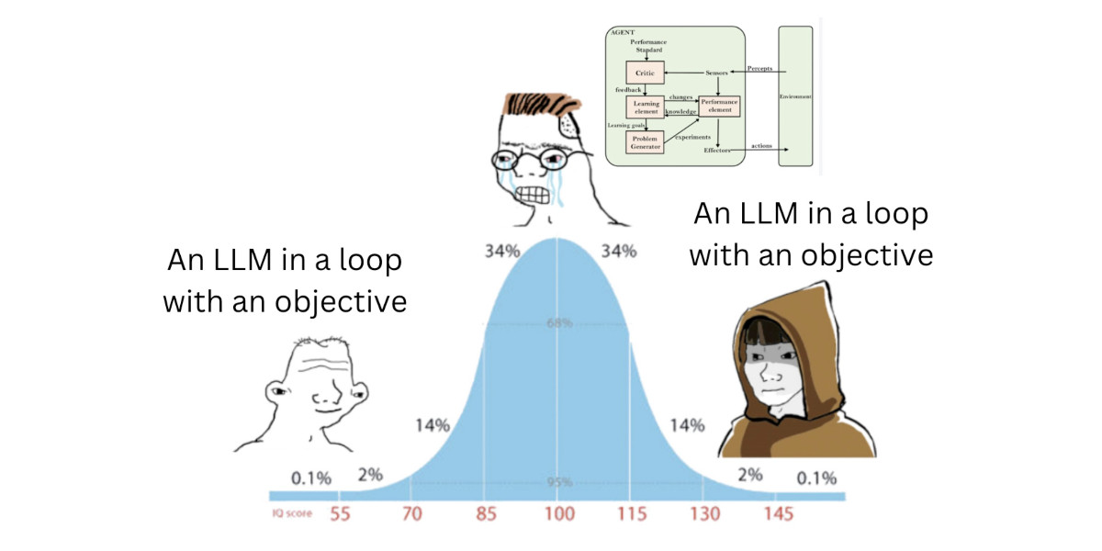
El concepto que tenemos hoy en día de IA lo tenemos polarizado: la IA es una herramienta capaz de cambiar el mundo, pero los modelos LLM útiles están en manos de 4 compañías; la IA es culpable de los despidos en masa, pero es una herramienta que aumenta en 10x la productividad; la IA nos permite aprender más rápido, pero el declive cognitivo se aprecia en el horizonte…
Aunque estamos en los primeros pasos de esta disciplina, lo que podemos apreciar es como estamos integrando agentes de IA en nuestro software; la cualidad indispensable de la IA es la capacidad de entender, razonar, resumir, explicar… usando lenguaje natural, el resto de habilidades son extensiones desarrolladas o integradas a posteriori: herramientas, MCP, RAG, patrones HITL…
En esta práctica se va a pedir que durante dos semanas implementéis una aplicación software integrando un agente de IA extendido.

Entregables
- Una aplicación funcional. Por aplicación entiéndase una web / aplicación móvil / aplicación de escritorio. No tiene que estar desplegada en ningún lado, con que esté en local me sirve.
- Integración con agentes mediante LangChain.
- Un repositorio en GitHub con una explicación del proyecto así como con las tecnologías y pasos necesarios para poder ejecutarlo en local.

Requisitos mínimos
- Uso de al menos 1 agente con LangChain
- Uso de al menos 2 herramientas (tools o MCP) e implementación de un RAG (por lo menos un documento textual). El RAG es más negociable (hay sistemas donde no tiene mucho sentido), pero me tenéis que convencer.
- Integración del agente en el flujo de la aplicación
- Persistencia o interacción externa (API, BD, fichero, mail, dropbox etc.)
- El código alojado en GitHub
Cumplir estos requisitos mínimos no conlleva la calificación máxima.

Consideraciones
- Sé que voy a estar limitado al 100% por el hardware de la máquina, pero hemos hecho pruebas en clase, y con el gemma4:26b la cosa funciona. Aumentad el contexto a 12000 tokens y ya tenemos una base para que podáis hacer la práctica. Podéis usar otro modelo si queréis (qwen3.6 salió el 17 de abril).
- Entiendo que no todos tenemos el mismo hardware, por lo que entiendo que a veces el modelo vaya mejor / peor dependiendo de varios factores (y el no determinismo). Lo que si que se valorará es el manejo de errores y casos donde el modelo no responde correctamente (evitar excepciones, dar feedback...)
- Os recomiendo que elijáis un tema que os interese, o una mejora de una app ya existente o una necesidad que queráis cubrir.
- El punto de partida de este proyecto es que exista un problema claro que queráis satisfacer, que la IA aporte valor real (no trivial) y que haya margen para extender con tools, RAG, etc.
- Me encanta que las ideas sean muy ambiciosas, pero hay que ser realistas y equilibrar expectativas con las horas disponibles para el trabajo. No intentéis hacer todo desde el principio, os vais a bloquear.
- Trabajad de forma iterativa: MVP → validación → ir añadiendo mejoras. Prefiero un sistema sencillo, funcional y bien integrado que un sistema muy ambicioso pero incompleto o inestable. Una gran habilidad es la de priorizar funcionalidades y justificar qué se ha implementado y qué se ha dejado como mejora futura
- El agente no tiene por qué ser un chat. Podéis invocar al agente tras un evento de botón, procesar información en segundo plano o formar parte de un flujo automatizado.
- Se valorará especialmente que el sistema realice acciones sobre otros servicios (crear archivos, enviar mensajes, actualizar datos, etc.), más allá de simplemente generar texto
- No sólo tenéis por qué usar un modelo para todo. Aunque no hemos visto arquitectura multiagéntica, podéis usar agentes para tareas distintas, usando un agente como router, y otros agentes para otras cosas: uno resume textos, otro hace búsquedas en un RAG… Ollama ofrece un montón de modelos, y puede ser que usemos uno de 30B para tareas más precisas, y uno de 2B para tareas más pequeñas.
- Podéis utilizar otros sistemas de IA que no sea un LLM: OCR, TTS…. Recordad que podemos realizar cualquier transformación de datos usando algún modelo para ello: audio a texto, texto a audio, imagen a texto… A principio de curso integramos estos modelos con la librería transformers de HuggingFace, revisitad los modelos disponibles por si necesitáis integrarlo en vuestro proyecto.
- Se recomienda que la aplicación base (web, móvil o escritorio) esté desarrollada utilizando tecnologías que sepáis usar. El objetivo de la práctica es integrar IA sobre una base ya conocida:
  - Frameworks de desarrollo (React, FastAPI, Java, etc.)
  - Bases de datos (SQLite, MongoDB, etc.)
  - Arquitecturas vistas previamente (MVVM, MVC, arquitectura 3 capas, microservicios...)
La idea es que tengamos problemas integrando la IA y que la IA no lance la tool, no que nos pongamos a aprender un lenguaje nuevo y no sepamos cómo funciona por dentro.
- En clase hemos visto Gradio como librería UI, pero si queréis conectaros a LangChain desde otra aplicación podéis envolver al agente en una API, o integrar LangChain con JS, por ejemplo. Streamlit es otro framework en Python similar a Gradio que os puede gustar más visualmente.
- Os recomiendo que uséis IA para programar:Antigravity, Copilot, Codex, u otras similares para acelerar el desarrollo. No uséis ChatGPT para copiar y pegar código, hay formas más eficaces de integrar una IA en el proyecto que no sea copiar y pegar código desde ChatGPT a PyCharm.
- No obstante, os pido por favor que de aquí a 5 días haya pasado la mítica de que habéis generado código sin comprender realmente qué está ocurriendo.
Mi idea no es que esta práctica únicamente “funcione”, sino que:
  - Se entienda la arquitectura del sistema
  - Se sepa explicar el flujo del agente (qué hace, cuándo se ejecuta, qué tools usa, etc.)
  - Se tenga control sobre los componentes implementados
Un proyecto que funciona pero no puede ser explicado o modificado por el alumno tendrá una valoración inferior.
- Sobre el repo de GitHub, la intención no es únicamente entregar una tarea de clase, sino construir un proyecto que pueda ser mostrado en vuestro CV o portfolio
El repositorio debe cumplir con estos requisitos:
  - Redactad un README.md completo y cuidado, que incluya:
    - Descripción clara del problema que resuelve la aplicación
    - Explicación de cómo se integra la IA en el sistema
    - Arquitectura general (componentes software, flujo del agente, tools utilizadas, etc.)
    - Tecnologías utilizadas
    - Instrucciones paso a paso para ejecutar el proyecto en local
  - Importante el código esté bien estructurado, sea limpio y entendible.
  - Para las dependencias, usad el fichero requirements.txt o equivalente, y si hay variables de entorno,.env.example .
  - Cuidado con las API KEYS, usad .gitignore…
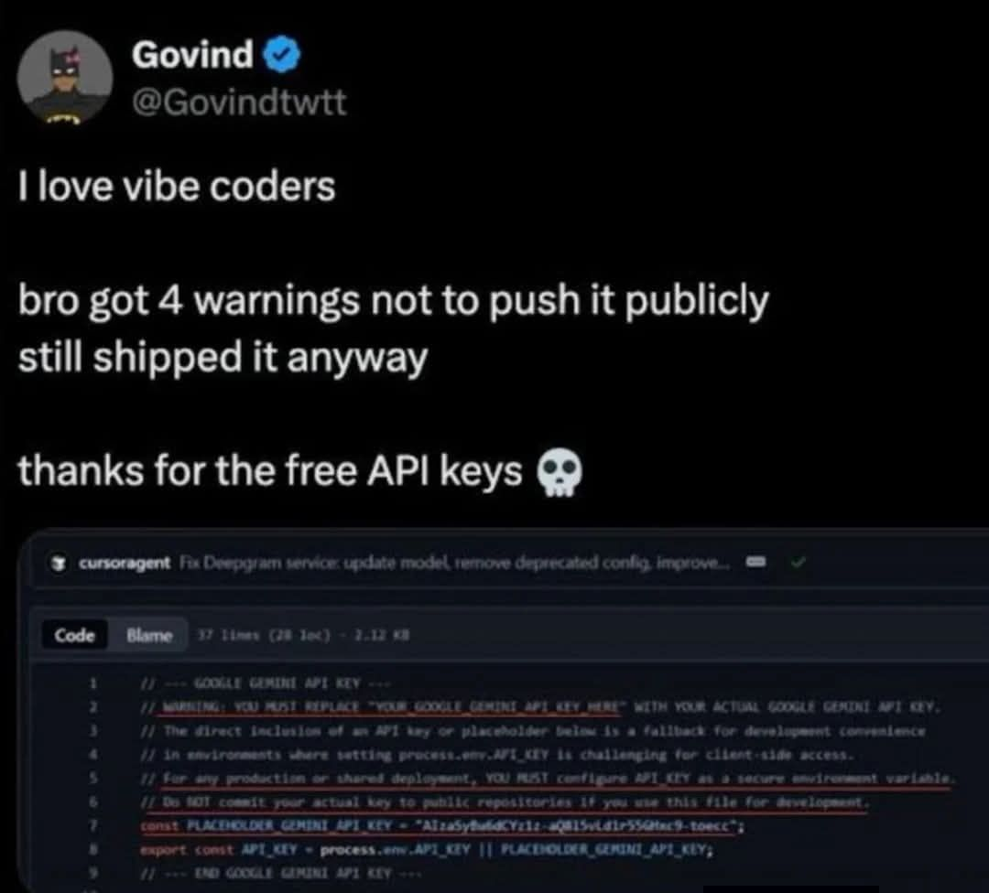
  - Añadir posibles mejoras futuras, dónde os habéis quedado, que dificultades habéis tenido...

Ejemplos de ideas de proyectos
Una app para Android nativa hecha con Jetpack Compose, que permite analizar rendimiento de jugadores de la NBA.
- La app permite seleccionar un jugador (ej Nikola Jokic) y muestra un historial de estadísticas, así como tendencias y presentación de los datos en gráficos.
- Consulta estadísticas de los jugadores con alguna tool externa (o integración MCP): puntos, rebotes…
- Recupera contexto histórico desde un RAG, formado por pdfs descargados desde https://www.basketball-reference.com/. Estos PDFs pueden almacenar información de equipos en concreto o jugadores.
- Utiliza la IA para buscar los jugadores que más se le parecen
Un sistema para gestión de e-commerce a partir de un CSV, hecho en Python.
- El usuario sube un fichero con productos, y un agente de IA procesa cada producto, clasificándolo, generando una descripción, detectando si el precio es correcto o no.
- Integra una tool de scraping web para ver los precios del mercado
- Integra tool para realizar cálculos ecónomicos, según el coste / precio
- Accede a un RAG con descripciones de producto
Una web que procesa facturas o imagenes, hecho en Angular.
- Usa un OCR para extraer texto de la factura
- Identifica campos clave, la clasifica
- Guarda los datos en un fichero en Drive
- Genera un resumen y lo envía por correo al usuario
Sistema que busca noticias de videojuegos , las condensa y las transforma a audio, en Gradio,
- Recupera noticias, ya sea scrapeando, o con un MCP…
- Genera un resumen
- Convierte el texto a audio usando algún modelo de TTS, ElevenLabs o algo similar.
- Envía el audio automáticamente por Telegram o WhatsApp
Sistema que accede a un chat de Telegram, recibiendo como entrada un audio...y
- Transcribe el audio con Whisper
- Extrae información importante: fechas, tarea, algún resumen, actores involucrados…
- Almacena las tareas en una base de datos SQL
- Guarda las tareas en un Google Calendar

